Муниципальное дошкольное образовательное учреждение
«Детский сад № 22 комбинированного вида»

Конспект

занятия по образовательной области

«Познавательное развитие»

(ФЭМП)

на тему:

Составление и решение арифметических задач на сложение и

вычитание в пределах 10

(для детей подготовительной группы)

Подготовила воспитатель
Саранкина Н.В.

Саранск 2020

Предмет: Формирование элементарных математических представлений.
Форма проведения: ООД
Форма организации: подгрупповая, индивидуальная.
Учебно-методический комплект: УМК к Программе «От рождения до
школы», Н.Е. Вераксы.
Цель: создания условий на формирование умения составлять и
решать арифметические задачи на сложение и вычитание.
Задачи:
1. Образовательные:
- закреплять навыки количественного и порядкового счета в пределах 10;
- умения называть числа в прямом и обратном порядке, последующее и
предыдущее число;
- упражнять в умении объединять части в целое, в множество, сравнивать
целое и множества;
- упражнять в составлении и решении арифметических задач на сложение и
вычитание;
- умение давать развернутый ответ на вопрос задачи.
2. Развивающие:
- развивать связную речь, мелкую моторику, графические навыки;
- развивать внимание, память, инициативность, логическое мышление.
3. Воспитательные
- воспитывать интерес к математике;
- создавать у детей радостное настроение;
- формировать умение слушать воспитателя, отвечать на вопросы;
- вызывать эмоциональный отклик.
Приоритетная образовательная область: познавательное развитие (учить
составлять и решать арифметические задачи на сложение и вычитание;
закрепить прямой и обратный счет в пределах 10, дни недели;).
Интеграция образовательных областей:
- художественно – эстетическое (Развивать эстетическое восприятие;
графические навыки; развитие мелкой моторики рук);
- речевое развитие (продолжать развивать и активизировать словарный
запас детей; вовлекать детей в разговор во время составления и решения
задач, обучать умению вести диалог с педагогом);
- физическое развитие (способствовать сохранению и укреплению
физического и психического здоровья детей средствами игры).
- социально-коммуникативное (формировать доброжелательное отношение друг к другу и к окружающим, оказывать взаимопомощь).
Виды детской деятельности:
- игровая;
- речевая;
-двигательная;
- познавательная;
- коммуникативная;
- продуктивная.
Предварительная работа с детьми:
- прямой и обратный счет в пределах 10;
- игровое упражнение «Назови соседей числа»;
- игровое упражнение «Соберемся вместе»;
- графический диктант.
Используемый материал: письмо; карточки с заданием; веревка; 2 обруча;
лист бумаги в клетку на каждого ребенка; простой карандаш; мяч; карточки
с задачами на каждого ребенка; счетный материал: 3 воробья, 2 синицы, 7
груш на каждого ребенка.
Планируемый результат:
В ходе реализации образовательной деятельности у детей возникает интерес
к решению проблемной ситуации, и поискам выхода из нее.
Совершенствуются навыки количественного и порядкового счета в пределах
10. Закрепляются умения сравнивать целое и часть множества. Создать
условие на формирование умения составлять и решать арифметические
задачи на сложение и вычитание.
Ход НОД
1 часть. Организационный момент. Приветствие.
Воспитатель: В круг широкий, вижу я,
Встали все мои друзья.
Мы сейчас пойдём направо,
А теперь пойдём налево
В центре круга соберёмся
Улыбнёмся, подмигнём
И работать все начнём.
Сюрпризный момент: Ребята, сегодня, когда я пришла в группу, то
увидела в почтовом ящике конверт. Заглянула в него и нашла письмо. А кто
его написал, вы узнаете, если отгадаете загадку.
Художественное слово:

Человечки очень споро
Чинят электроприборы!
Их не видно, не смотри,
Ведь они живут внутри.
Нету места мистике,
Если рядом… (Фиксики)
2.Основная часть.
Мотивация:
Воспитатель: Правильно, Фиксики. Давайте, прочитаем письмо:
Дорогие ребята, мы знаем, что вы любите смотреть мультфильмы о нас,
поэтому надеемся на вашу помощь. Нолик растерял все винтики, которые
нужны для ремонта телевизора, а помогатор сломался. Помогите Нолику
отыскать винтики.
Воспитатель: Поможем Нолику найти все винтики?
Дети: Да.
Воспитатель: Но, чтобы их найти, нам необходимо справиться с
испытаниями. Вы готовы? Тогда приступим.
Задание № 1. «Быстрый вопрос - быстрый ответ»
Вопросы:
-Посчитайте от 1 до 10 и обратно.
-Назови соседей числа 4
-Назови соседей числа 6.
-Назови соседей числа 9.
-Я задумала число, оно меньше 3 на одну единицу. Какое это число?
-Я задумала число, оно больше 7 на единицу. Какое это число?
- Назови дни недели.
- Назови соседей среды?
- Назовите соседей субботы?
- Назовите части суток?
- Сколько месяцев в году?
- Сколько пальцев на одной руке?
- Кто стоит справа от тебя?
- Кто стоит слева от тебя?
Воспитатель: Молодцы, мы справились с первым заданием, мы нашли
первый винтик.
Задание № 2 Игровое упражнение «Соберемся вместе».
Воспитатель: для того, чтобы нам найти второй винтик, нам необходимо
пройти к обручам.
На полу 2 обруча. Воспитатель просит девочек взяться за один обруч, а
мальчиков – за другой и спрашивает: «Сколько групп ребят получилось?
Сколько ребят в каждой группе? Какая группа больше? Почему вы так
думаете?»
Воспитатель объединяет обе группы детей веревочкой и спрашивает:
«Сколько ребят теперь в общем круге? Что больше: целая группа ребят или
группа мальчиков? Что меньше: группа девочек или целая группа ребят?»

Затем воспитатель обобщает: «Целая группа детей больше группы мальчиков
(группы девочек). Группа мальчиков меньше целой группы детей. Группа
девочек меньше целой группы детей».
Воспитатель: Ребята, сравнив группы, мы справились со вторым заданием и
нашли ещё один винтик. Какой он по счёту?
Дети: Второй.
Задание №3 «Решение и составление задач».
Воспитатель: Для того, чтобы выполнить следующее задание, нам надо сесть
за столы.
Воспитатель: Ребята, скажите, пожалуйста, сколько частей в задаче?
Воспитатель: Назовите их.
Воспитатель: Какие вы знаете арифметические действия?
Какие вы знаете арифметические знаки?
Воспитатель: Как вы думаете, что мы сейчас будем делать?
Воспитатель: Сейчас вы послушаете задачу, а потом ответите на вопросы.
«На ветке сидели 3 воробья. Прилетели и сели рядом ещё 2 синицы.
Сколько птиц сидит на ветке?» (Пять)
Воспитатель: Назовите, пожалуйста, условие задачи.
Воспитатель: Назовите вопрос.
Решение задачи.
Молодцы! Решите следующие задачи.
«Мама купила 7 груш, Миша съел 4 груши. Сколько осталось груш на
тарелке?» (Три)
Воспитатель: А теперь составим задачи сами.
Составление задач по картинкам. (две задачи)

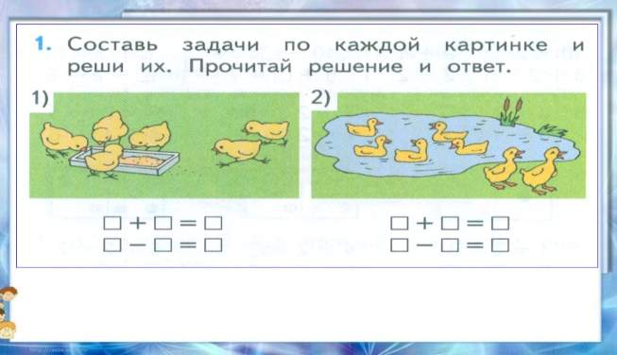

Воспитатель: Молодцы, с этим испытанием вы справились. И мы нашли
третий винтик.
Музыкальная физкультминутка «Помогатор»
Задание №4. «Секретный план»
Воспитатель: Следующее задание называется «Секретный план»

Воспитатель: Давайте не будем терять время. Подвиньте листочки, поставьте
карандаш на красную точку. Начинаем.
2 клетки вправо, 1 – вниз, 1 – вправо, 1- вниз, 1 – вправо, 1- вниз,1 – вправо,
2- вниз, 3 – влево, 4 – вниз, 2- влево, 4- вверх, 3 – влево, 2- вверх, 1 – вправо,
- вверх, 1 – вправо, 1- вверх,1 – вправо, 1- вверх.

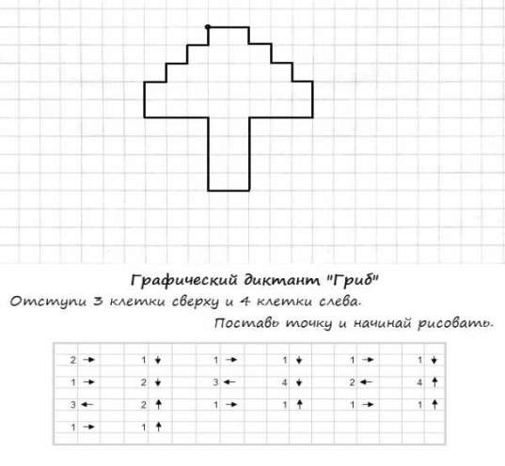

Воспитатель: Что получилось?
Воспитатель: Молодцы, справившись с заданием мы помогли Нолику найти
ещё один винтик. А какой он по счёту?
Дети: Четвёртый.
Воспитатель: А что нам делать? Как нам узнать у фиксиков, помогли мы им
или нет? (ответы детей) (почтой в конверте, телефон, бандероль, смс, через
Интернет, эл. почта) Давайте отправим письмо по почте в конверте?
Рефлексия: Скажите, кому вы сегодня помогали? Что вам понравилось
больше всего? Что было трудно?
Приходит ответ: СМС «Спасибо, что помогли отыскать винтики, теперь мы
сможем починить телевизор. Ребята, благодаря знаниям, полученным в
детском саду, вы смогли нам. Скоро вы пойдете в школу и там узнаете много
интересного. А мы в благодарность за помощь дарим вам прописи, чтобы вы
подготовились к школе.»
Воспитатель: Спасибо за внимание

